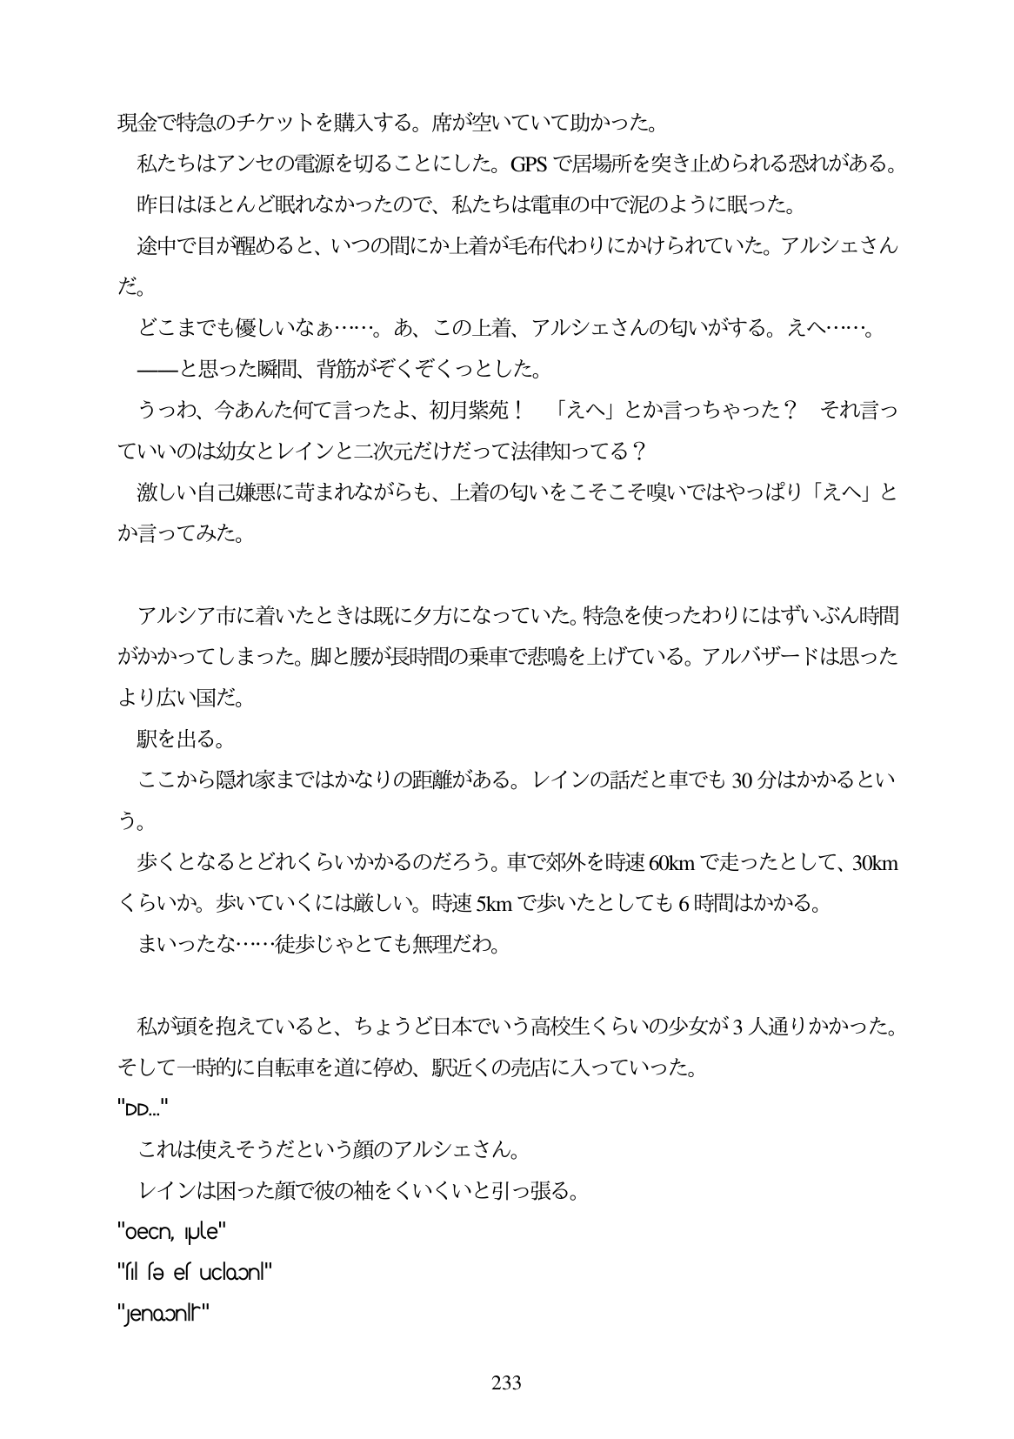

現金で特急のチケットを購入する。席が空いていて助かった。 私たちはアンセの電源を切ることにした。GPSで居場所を突き止められる恐れがある。 田作日はほとんど眠れなかったので、私たちは電車の中で泥のように眠った。 途中で目が醒めると、いつの間にか上着が毛布代わりにかけられていた。アルシェさん だ。 どこまでも優しいなあ...。あ、この上着、アルシエさんの匂いがする。えへ...。 ーと思った瞬間、背筋がぞくぞくっとした。 うっわ、今あんた何て言ったよ、初月紫苑! えへ」とか言っちゃった? それ言っ ていいのは幼女とレインと二次元だけだって法律知ってる? 激しい自己嫌悪に苛まれながらも、上着の匂いをこそこそ嗅いではやつばり「えへ」と か言ってみた。

且

アルシア市に着いたときは既に夕方になっていた。特急を使ったわりにはずいぶん時間 がかかってしまった。脚と腰が長時間の乗車で悲鳴を上げている。アルバザードは思った より広い国だ。

駅を出る。

ここから隠れ家まではかなりの距離がある。レインの話だと車でも30分はかかるとい う。

歩くとなるとどれくらいかかるのだろう。車で郊外を時速60kmで走ったとして、30km くらいか。歩いていくには厳しい。時速5kmで歩いたとしても6時間はかかる。

まいったな・...徒歩じやとても無理だわ。

私が頭を抱えていると、ちようど日本でいう高校生くらいの少女が3人通りかかった。 そして一時的に自転車を道に停め、駅近くの売店に入っていった。

DD...

これは使えそうだという顔のアルシェさん。 レインは困った顔で彼の袖をくいくいと引っ張る。 "oeCn, Ule"

"sil sə es uCloon"

"geno.onlr"

233